Министерство образования и науки Российской Федерации  
Федеральное‌ ‌государственное‌ ‌бюджетное‌ ‌образовательное‌ ‌учреждение‌

высшего‌ ‌образования‌

**«Пермский национальный исследовательский  
политехнический университет»**

Кафедра «Информационные технологии и автоматизированные системы»

**ОТЧЁТ**

**по лабораторной работе №18.5**

Дисциплина: «Информатика»

Тема: Наследование. Виртуальные функции. Полиморфизм

Вариант 3

Выполнила:

Студент группы ИВТ-20-2б

Солдатов Алексей Павлович

Проверила:

Доцент кафедры ИТАС

Полякова О. А.

**Пермь, 2021**

**Цель задачи**

Создание консольного приложения, состоящего из нескольких файлов в системе программирования Visual Studio.

Создание иерархии классов с использованием простого наследования и абстрактного класса

Изучение полиморфизма и виртуальных методов

Для достижения поставленной цели необходимо решить следующие задачи:

* Проанализировать теоретические сведения о ООП
* Изучить полиморфизм и виртуальные методы С++
* Реализовать алгоритм поставленной задачи
* Создать отдельные файлы: .cpp для описания методов класса, .cpp для описания главной функции, .h для описания класса

Постановка задачи

Базовый класс:

ПАРА_ЧИСЕЛ (PAIR)

Первое_число (first) - int

Второе_число (second) – int

Определить методы изменения полей и вычисления произведения чисел. Создать производный класс ПРЯМОУГОЛЬНЫЙ_ТРЕУГОЛЬНИК

(RIGHTANGLED), с полями-катетами. Определить метод вычисления гипотенузы.

Анализ задачи

1. Определить какие операции должны быть выполнены по заданию:

* Создание класса

class PAIR

* Создание методов умножения, сложения, сложной разности по формуле
* Создание нового класса
* Определение полиморфизма для нового класса

1. Для решения задачи используются переменные:

Несколько переменных целочисленного значения для ввода чисел

int first, second;

int first1, second1;

Поля типа double для хранения дробных чисел

double ch, zn, ch1, zn1;

1. Ввод данных осуществляется посредством функции

cin >> rub;

Вывод данных осуществляется посредством функции

cout << "Разность по формуле: " << first - second << "," << first1 - second1 << endl;

1. Создание методов класса , который сравнивает значения полей:

void PAIR::RAW()

{

if (first == second)

cout << "Числа равны" << endl;

else

cout << "Числа не равны" << endl;

}

1. Создание методов класса для выполнения простых арифметических действий:

void PAIR::UM()

void PAIR::VI(int f1, int s1, int f2, int s2)

void PAIR::sum(int f, int s, int f1, int s1)

Создание контейнера

PAIR::PAIR(int f, int s)

{

first = f, second = s;

}

Код

Main.cpp:

#include "Header.h"

#include <iostream>

using namespace std;

int main()

{

setlocale(LC_ALL, "ru");

int a, b;

cout << "Введите значения катетов: "; cin >> a >> b;

Pair pair(a, b);

int menu = 1;

while (menu == 1 || menu == 2 || menu == 3 || menu == 4 || menu == 5)

{

cout << "Меню:\n\t0) Выход \n\t1) Изменить первое значение\n\t2) Изменить второе значение\n\t3) Найти произведение\n\t4) Найти гипотинузу\n\t5) Вывести значения двух катетов" << endl;

cout << "Ввод: "; cin >> menu;

if (menu == 0)

{

cout << "Вы вышли из программы";

}

if (menu == 1)

{

cout << "\nВведи новое значение: "; cin >> a;

pair.change_first(a);

cout << "Изменения применены\n\n";

}

if (menu == 2)

{

cout << "\nВведи новое значение: "; cin >> b;

pair.change_second(b);

cout << "Изменения применены\n\n";

}

if (menu == 3)

cout << "Результат умножения: " << pair.umnozhenie() <<"\n\n";

if (menu == 4)

cout << "Площадь прямоугольного треугольника по заданым катетам: " << pair.gip() << "\n\n";

if (menu == 5)

{

cout << "Первый катет равен: " << pair.first << endl;

cout << "Второй катет равен: " << pair.second << endl;

}

}

}

Methods.cpp:

#include "Header.h"

#include <math.h>

Pair::Pair(int f, int s)

{

first = f;

second = s;

}

void Pair::change_first(int f)

{

first = f;

}

void Pair::change_second(int s)

{

second = s;

}

int Pair::umnozhenie()

{

return first * second;

}

float Pair::gip()

{

return sqrt((first * first) + (second * second));

}

Header.h:

class Pair

{

public:

int first;

int second;

Pair(int f, int s);

void change_first(int f);

void change_second(int s);

int umnozhenie();

float gip();

};

Блок-схема

Main.cpp:

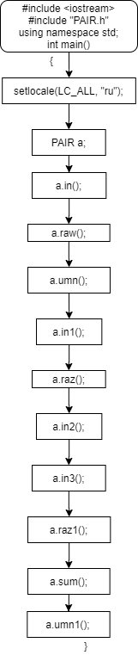

Methods.cpp:

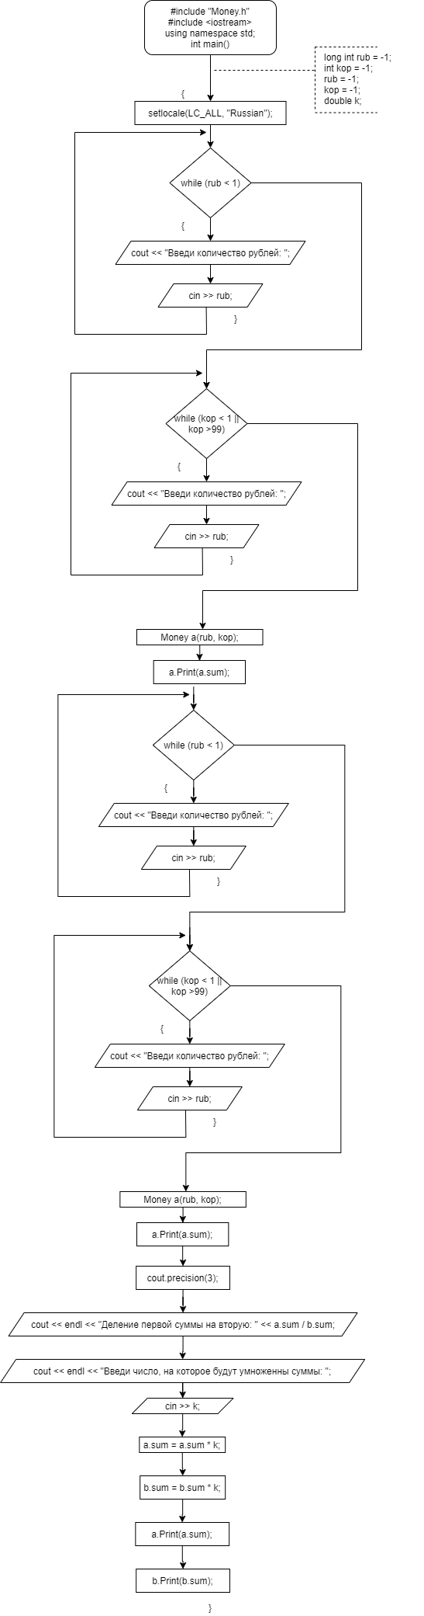

Header.h:

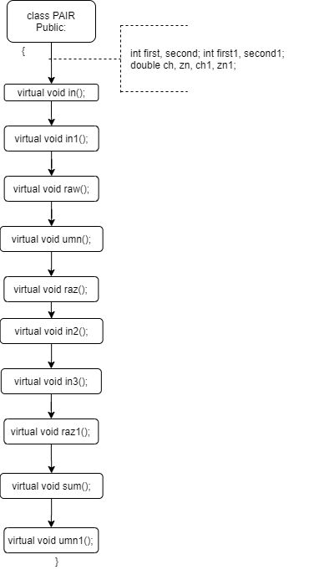

Работа кода

